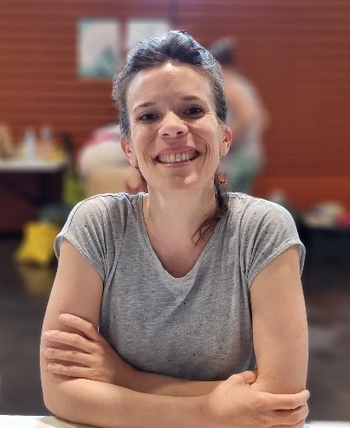
Cécile Elma Roger
Autrice
cecile.roger@yahoo.fr
https://cecileroger.wixsite.com/cecileroger
https://www.instagram.com/cecileelmaroger/

Biographie
Après un Master 2 en Edition du livre, Cécile quitte le sud de la France, où elle est née, et s’installe à Paris pour prendre des cours d’art dramatique. Elle consacrera une dizaine d’année à sa carrière de comédienne, essentiellement au théâtre, avant d’être rattrapée par l’écriture.

2019 marque son entrée dans l’édition jeunesse avec trois premiers albums publiés, notamment Une nuit à pas de velours, illustré par Fanny Ducassé, aux éditions Le Seuil Jeunesse. Depuis, elle a publié d’autres livres au Seuil dont Le Grand Déménagement, illustré par Aurélie Castex (sélection prix des Incorruptibles 2025/26) et En allant chez papi, livre pop-up illustré par Arno. Mais également une bande-dessinée : ll y a un loup dans la chambre de Mamie et autres bizarreries nocturnes, illustrée par Sophie Bédard, aux éditions Les 400 coups.
En 2025, deux albums paraissent aux éditions Nathan : On a volé doudou fraise, illustré par Marjorie Béal, et C’est la faute au vent !, illustré par Stéphane Nicolet.
Aujourd’hui, Cécile partage son temps entre l’écriture et la lecture à voix haute dans des manifestations littéraires. Elle rencontre régulièrement les jeunes lecteurs de ses albums, un peu partout en France.

Bibliographie
Albums
Souris, la petite veilleuse – illustré par Susan Maya, Édition Lito, 2025
Le spectacle des jouets – illustré par Bérengère Staron, Édition Lito, 2025
C’est la faute au vent ! – illustré par Stéphane Nicolet, Éditions Nathan, 2025
On a volé doudou fraise, illustré par Marjorie Béal, Éditions Nathan, 2025
Je n’ai pas de frontière, illustré par Romain Lubière, Éditions Athizes, 2024
En allant chez papi, album pop-up illustré par Arno, Éditions du Seuil Jeunesse, 2024
Le Grand Déménagement, illustré par Aurélie Castex, Éditions du Seuil Jeunesse, 2024
Ours, Baleine et Nous, illustré par Marjorie Béal, Éditions A2MIMO, 2023
Le jour où maman est sortie en pyjama – illustré par Louise de Conte, Éditions A2MIMO, 2021
L’enfant fleuve – illustré par Eve Gentilhomme, Éditions Le Diplodocus, 2020 (chroniqué sur France Inter, Télérama, Biba, La Mare aux mots, ActuaLitté,…)
Une nuit à pas de velours – illustré par Fanny Ducassé, Éditions Le Seuil Jeunesse, 2019
La nuit sous le lit – illustré par Matthieu Agnus, Éditions Dyozol, 2019
Errol ne veut pas faire comme les autres ! – illustré par Anne-Lise Combeaud, Éditions Belin Jeunesse, Coll. Premières Lectures, 2019

Bande dessinée
Toinou et Petite Sœur dans : ll y a un loup dans la chambre de Mamie et autres bizarreries nocturnes – bande-dessinée illustrée par Sophie Bédard, Éditions Les 400 coups, 2022

À paraître
Matcha et compagnie, tome 1 - Plein air – illustré par Marjorie Béal, Éditions Glénat Jeunesse, juin 2026 (bande dessinée)
Une nuit à pas de velours – illustré par Fanny Ducassé, Éditions Le Seuil Jeunesse, collection Seuil’issime, août 2026 (réédition poche)
L’ours qui n’aimait pas l’automne – illustré par Julia Fradin, Édition du Seuil Jeunesse, automne 2026 (album)

--------------------------------------------------------
Bourses et résidences
Bourse de résidence d’auteur à l’école, CNL, 2024
Bourse de résidence « vacances apprenantes », CNL – La Charte, 2024

Sélections
pré-sélection prix Les Incorruptibles 2026/27 pour Je n’ai pas de frontière, éditions Athizes
prix Les Incorruptibles 2025/26 pour Le Grand Déménagement, éditions Le Seuil Jeunesse
prix Danielle Grondein 2024 pour Ours, Baleine et Nous, éditions A2MIMO
prix des libraires jeunesse du Québec 2023, Catégorie BD Jeunesse, Liste préliminaire, pour Toinou et Petite Sœur, éditions Les 400 Coups
prix lire et faire lire 2022 pour L’enfant fleuve, éditions Le Diplodocus
prix Tatoulu 2022 pour L’enfant fleuve, éditions Le Diplodocus
prix Les P’tits Loups 2022 pour L’enfant fleuve, éditions Le Diplodocus
pré-sélection prix Les Incorruptibles 2022 pour L’enfant fleuve, éditions Le Diplodocus
pré-sélection prix Les Incorruptibles 2022 pour Le jour où maman est sortie en pyjama, éditions A2MIMO
prix Danielle Grondein 2021 pour L’enfant fleuve, éditions Le Diplodocus
prix Jérôme Main 2021 pour L’enfant fleuve, éditions Le Diplodocus

Traductions
L’enfant fleuve est traduit :
en turc
en anglais
en italien
Une nuit à pas de velours est traduit en coréen
En allant chez papi est traduit en italien
Le Grand Déménagement est traduit :
en coréen (sortie 2026)
en hébreu (sortie 2026)

